В Пакистане христианин спасен из рабства ‘зависимого труда’
пакистан
26/06/2015
В конце мая Организация по предоставлению юридической помощи в Пакистане подала прошение об освобождении Мумтаза Масиха от незаконного удержания его работодателем-мусульманином, который заставлял его работать на себя.
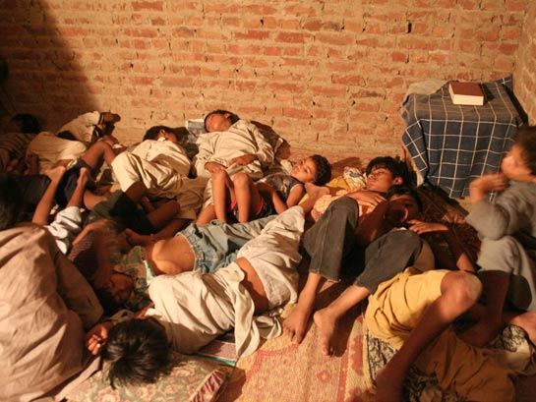
Пакистанские мальчики, которых принуждают работать
Все началось в июле 2013 года, когда Масих занял у местного мусульманина 200,000 пакистанских рупий (около £1,400). За это Масих должен был заботиться о его хозяйстве и животных. В рамках договора Масих должен был жить на его участке, лишь раз в месяц, когда он получал плату, он мог навестить свою семью. В июле 2014 года работодатель прекратил платить Масиху и запретил ему покидать его владения, буквально превратив его в своего раба.
Жена Масиха Алишба Биби, обеспокоенная отсутствием мужа, обратилась за помощью. 29 мая судом был выдан хабеас корпус, и были направлены люди, чтобы найти и привести Масиха. Его нашли у его владельца, он находился в запертой комнате, где его держали третий день.
Зависимый труд является незаконным в Пакистане, однако многие бедные христиане живут и работают в подобных условиях.
Около года назад члены одной христианской семьи в Пакистане, в течение 25 лет находившиеся в рабстве у своего работодателя, были освобождены партнерами Фонда Варнава [читать подробнее на сайте].

Фонд Варнава
www.barnabasfund.ru

